Caracas, 13 de septiembre de 2020.

**Carta al editor**

Señores de la Comisión Editorial de la Revista de la Sociedad Venezolana de Dermatología,

En primer lugar, esperamos que tanto ustedes, como sus más allegados, se encuentren bien durante estos tiempos de adversidad.

Por medio de la presente, yo, Mariana Carolina CristanchoOrlandino, como autora del reporte de caso y revisión de la literatura denominado “Síndrome de Rothmund Thomson: serie de 4 casos”, en representación del resto de los autores de dicha revisión, solicito la revisión de dicho documento, el cual es de nuestra autoría, original, no ha sido ni está en proceso de publicación en otra revista. Asimismo este trabajo es completamente inédito, no ha sido presentado en congresos, clases magistrales, premiaciones o ponencias.

A continuación, se presenta la lista de autores con su respectivo orden:

1. Ana María Saenz. Dermatólogo. Profesor Asociado. Facultad de Medicina. Escuela “Luis Razetti”. Universidad Central de Venezuela. Correo: [dermasaenz@gmail.com](mailto:dermasaenz@gmail.com). Número telefónico: 04166069983.
2. Francisco González O. Dermatólogo. Profesor Agregado. Facultad de Medicina. Escuela “Luis Razetti”. Universidad Central de Venezuela. Correo:[frgonzalez2511@gmail.com](http://frgonzalez2511@gmail.com) Número telefónico: 04122632223
3. Elizabeth Ball. Dermatopatólogo. Profesor Agregado. Facultad de Medicina. Escuela “Luis Razetti”. Universidad Central de Venezuela. Correo:[elizabethball2@gmail.com](mailto:elizabethball2@gmail.com)Número telefónico: 04143276125.
4. **Autor para correspondencia**: Mariana Carolina CristanchoOrlandino: estudiante de tercer año de medicina, Escuela de Medicina “José María Vargas”, Universidad Central de Venezuela. Correo: [marianacristancho@hotmail.com](mailto:marianacristancho@hotmail.com). Número telefónico: 04242111366
5. Elizabeth Natalia Martínez Núñez: estudiante de tercer año de medicina, Escuela de Medicina “José María Vargas”, Universidad Central de Venezuela. Correo: [elimn98@gmail.com](mailto:elimn98@gmail.com). Número telefónico: 04241625862
6. Aixa Guadalupe Medina Gamboa: estudiante de tercer año de medicina, Escuela de Medicina “José María Vargas”, Universidad Central de Venezuela. Correo: [aixamedgam@gmail.com](mailto:aixamedgam@gmail.com). Número telefónico: 04241323203.

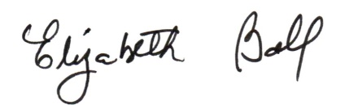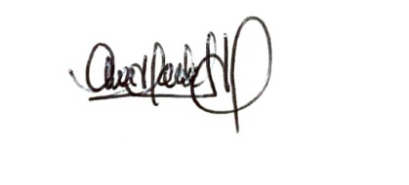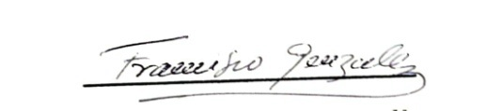

____________________ __________________ Ana María Saenz Francisco González O Elizabeth Ball